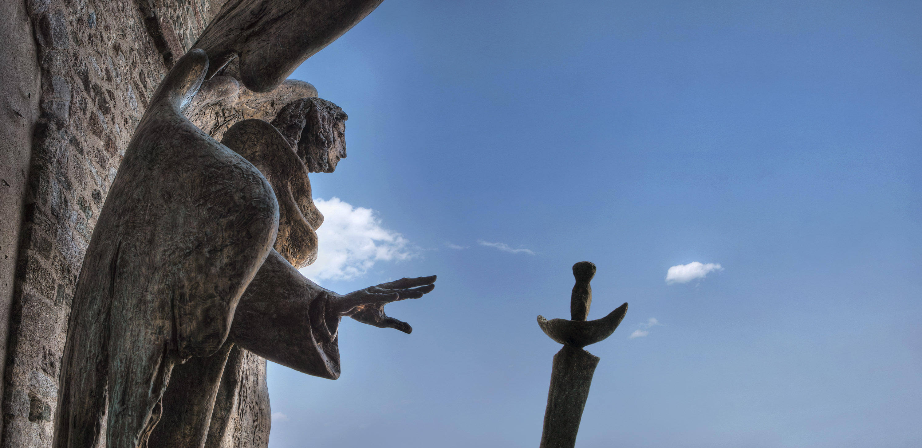

**Inscripción con el cupón adjunto antes del 20 de agosto de 2024 a:**

**Parrocchia Cattolica italiana San Pio X   
Rümelinbachweg 14**

**4054 Basel  
[san.piox@rkk-bs.ch](mailto:san.piox@rkk-bs.ch)**

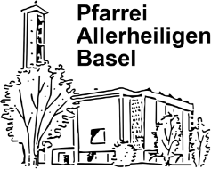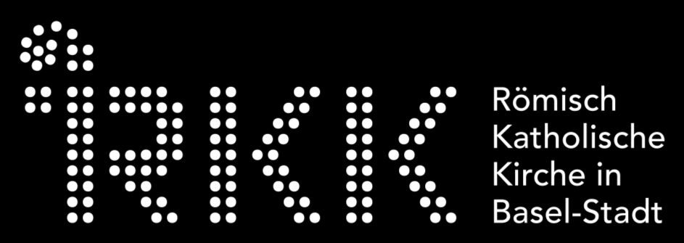**PEREGRINACIÓN 2024**

*Ars sur Formans – La Salette Fallavaux – Turín - Piacenza*

**07 -12 octubre 2024**

katholisch. basel. alles drin.

**PEREGRINACIÓN 2024**  
Ars-sur-Formans – La Salette Fallavaux – Turín - Piacenza

**Cuándo:**  
Lunes 7 - Sábado 12 de Octubre de 2024

**Medio de Transporte:**  
Autobús

**Precio:**  
CHF 710.00 (habitación doble)  
CHF 810.00 (habitación individual)  
Estudiantes CHF 400.00 (en habitación doble)  
Niños hasta 14 años CHF 200.00  
Media pensión  
Seguro a cargo de los participantes

**Programa:**  
**Lunes 07.10.**

* Salida hacia Ars-sur-Formans
* Misa en Ars-sur-Formans
* Salida hacia La Salette-Fallavaux
* Cena y alojamiento en La Salette-Fallavaux

**Martes 08.10.**

* Visita de La Salette-Fallavaux
* Cena y alojamiento en La Salette-Fallavaux

**Miércoles 09.10.**

* Salida por la mañana hacia Avigliana
* Visita por la tarde a Sacra San Michele
* Cena y alojamiento en Avigliana

**Jueves 10.10.**

* Salida por la mañana hacia Colle Don Bosco
* Visita y Misa en Colle Don Bosco
* Excursión por la tarde a Superga
* Cena y alojamiento en Avigliana

**Viernes 11.10.**

* Salida hacia Valdocco y visita del lugar
* Visita por la tarde a Cottolengo
* Catedral de Turín y oración frente a la Sábana Santa
* Cena y alojamiento en Avigliana

**Sábado 12.10.**

* Salida hacia Piacenza
* Misa y visita a la tumba de Scalabrini
* Regreso a Basilea. Llegada alrededor de las 22:00

**Inscripción a la Peregrinación**  
Ars-sur-Formans – La Salette Fallavaux – Turín – Piacenza

Nombre y Apellido:  
.....................................................................................  
Dirección:  
.....................................................................................  
Código Postal y Ciudad:  
.....................................................................................  
Fecha de Nacimiento:  
.....................................................................................  
Teléfono:  
.....................................................................................

* Habitación doble
* Habitación individual

Adjuntar copia de documento de identidad o pasaporte válido.

Lugar, fecha y firma:  
.....................................................................................

Enviar antes del 20 de agosto a:  
Parroquia Católica Italiana San Pío X  
Rümelinbachweg 14, 4054 Basilea  
san.piox@rkk-bs.ch / 061 272 07 09